**Міністерство освіти і науки України**

**Національний технічний університет України «КПІ» імені Ігоря Сікорського**

**Кафедра обчислювальної техніки ФІОТ**

**ЗВІТ**

**з лабораторної роботи №4**

**з навчальної дисципліни «Вступ до технології Data Science»**

**Тема:**

**ДОСЛІДЖЕННЯ БАГАТОКРИТЕРІАЛЬНИХ МЕТОДІВ ПРИЙНЯТТЯ РІШЕНЬ**

**Виконав:**

Студент X курсу кафедри ОТ ФІОТ,

Навчальної групи ІА-73

Петренко П.П.

**Перевірив:**

Професор кафедри ОТ ФІОТ

Писарчук О.О.

**Київ 2023**

**І. Мета:**

виявити дослідити та узагальнити особливості багатокритеріальних методів прийняття рішень з використанням спеціалізованих пакетів мови програмування Python.

**ІІ. Завдання:**

| **Варіант** (порядковий номер в списку групи) | **Технічні умови завдання** |
| --- | --- |
| 6,21 | Розробити програмний скрипт, що реалізує багатокритеріальне оцінювання ефективності ***телекомунікаційних послуг різних операторів Інтернет послуг***. Формування показників та критеріїв ефективності, синтез багатокритеріальної оптимізаційної моделі здійснити самостійно. |

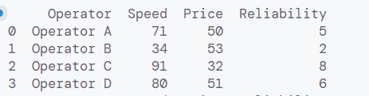

**Рисунок 1. Таблиця операторів**

**Метод нормалізації**

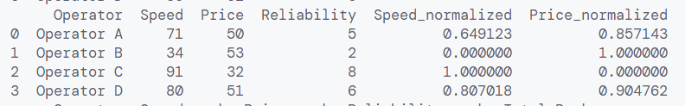

**Метод ранжування**

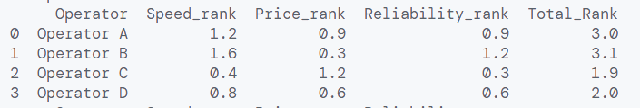

Speed_rank, Price_rank, Reliability_rank: Ранжування альтернатив за кожним критерієм (наприклад, чим менше значення, тим краще).

Total_Rank - Загальний рейтинг кожної альтернативи на основі ваг і рангів критеріїв.

Порогові значення:

**Метод порогових значень**

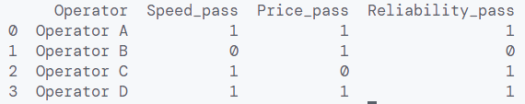

Speed_pass, Price_pass, Reliability_pass: Позначає, чи перевищує кожна альтернатива встановлене порогове значення для швидкості передачі даних, ціни і надійності відповідно. Значення 1 вказує на те, що критерій виконується, а 0 - навпаки.

**ІІІ.** Довести адекватність сформованих моделей та працездатність розробленого скріпта.

Розроблений код повинен бути раціональним та відповідати вимогам до чистого коду.

**import pandas as pd**

**import numpy as np**

**def create_dataset():**

**np.random.seed(42)**

**data = {**

**'Operator': ['Operator A', 'Operator B', 'Operator C', 'Operator D'],**

**'Speed': np.random.randint(20, 100, size=4),**

**'Price': np.random.randint(30, 100, size=4),**

**'Reliability': np.random.randint(1, 10, size=4)**

**}**

**telecom_dataset = pd.DataFrame(data)**

**telecom_dataset.to_csv('variant_6.csv', index=False)**

**def normalize(df, columns):**

**result = df.copy()**

**for feature_name in columns:**

**max_value = df[feature_name].max()**

**min_value = df[feature_name].min()**

**result[feature_name + '_normalized'] = (df[feature_name] - min_value) / (max_value - min_value)**

**return result**

**def rank(data, weights):**

**result = data.copy()**

**for feature_name in data.columns[1:]:**

**result[feature_name + '_rank'] = data[feature_name].rank(ascending=False) * weights[feature_name]**

**result['Total_Rank'] = result[[col for col in result.columns if '_rank' in col]].sum(axis=1)**

**return result**

**def evaluate_thresholds(data, thresholds):**

**result = data.copy()**

**for feature_name, threshold_value in thresholds.items():**

**result[feature_name + '_pass'] = (result[feature_name] >= threshold_value).astype(int)**

**return result**

**weights = {'Speed': 0.4, 'Price': 0.3, 'Reliability': 0.3}**

**thresholds = {'Speed': 70, 'Price': 40, 'Reliability': 5}**

**create_dataset()**

**df = pd.read_csv('variant_6.csv')**

**print(df)**

**normalized_data = normalize(df, ['Speed', 'Price'])**

**print(normalized_data)**

**ranked_data = rank(df, weights)**

**print(ranked_data[['Operator', 'Speed_rank', 'Price_rank', 'Reliability_rank', 'Total_Rank']])**

**threshold_results = evaluate_thresholds(df, thresholds)**

**print(threshold_results[['Operator', 'Speed_pass', 'Price_pass', 'Reliability_pass']])**

**III. Висновок:**

виявив дослідив та узагальнив особливості багатокритеріальних методів прийняття рішень з використанням спеціалізованих пакетів мови програмування Python.

Виконав: студент Петренко П.П.